**Anexo 3**

**Plano Perimétrico y Memoria Descriptiva de EL TERRENO donde se ubica**

**EL INMUEBLE**

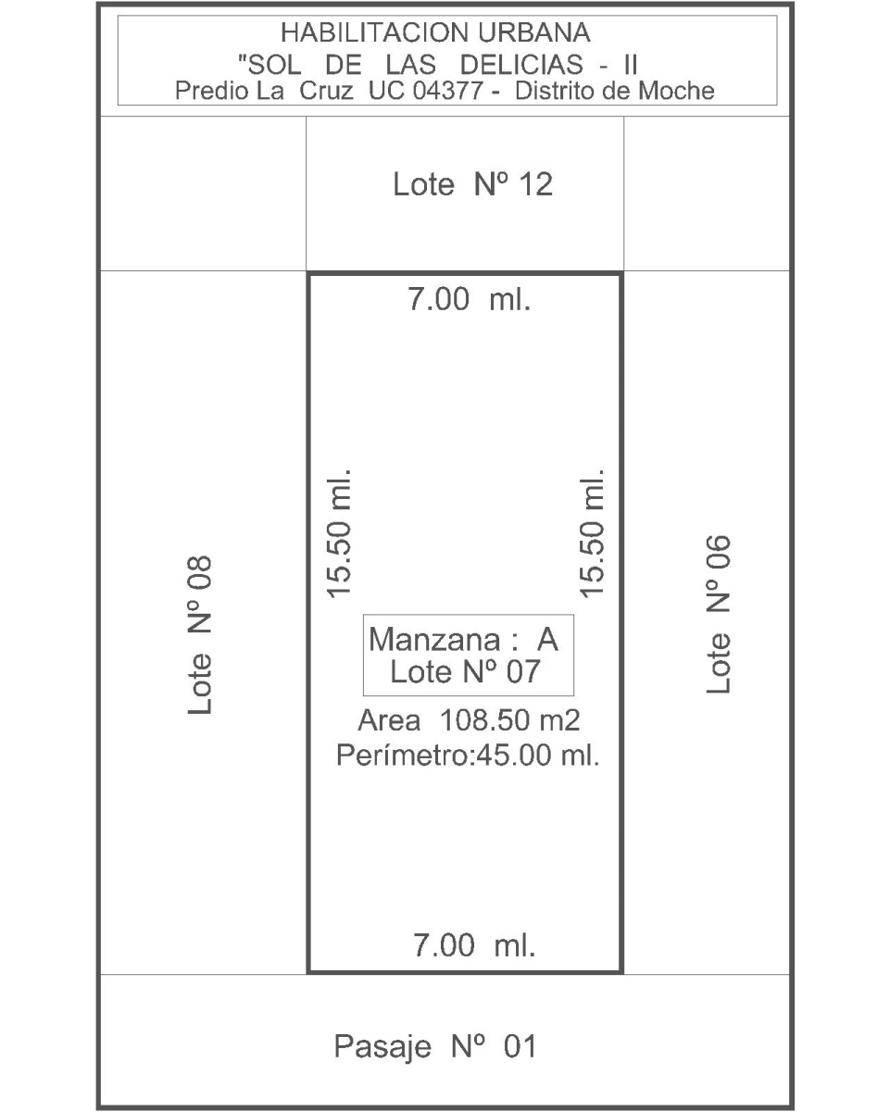

**MEMORIA DESCRIPTIVA DE EL TERRENO**

Proyecto: Habilitación Urbana “Sol de Las Delicias II”

Ubicación:

**Departamento: LA LIBERTAD**

**Provincia: TRUJILLO**

**Distrito: MOCHE**

**Dirección: Predio La Cruz - UC 04377**

**Manzana “A” Lote Nº 07**

Área del Lote: **108.50 m2** (Ciento ocho punto cincuenta metros cuadrados)

Perímetro: **45.00 ml** (Cuarenta y cinco metros lineales)

Linderos y Medidas Perimétricas:

**Por el Frente:** Con el Pasaje N° 01 con 7.00 ml.

**Por la Derecha:** Con el lote N° 06 con 15.50 ml.

**Por la Izquierda:**  Con el Lote N° 08 con 15.50 ml.

**Por el Fondo:**  Con el lote N° 12 con 7.00 ml.